Профилактика клещевого энцефалита!

Выполнила: Кузнецова Ольга Сергеевна
Студентка 308 группы «Сестринское дело»

Клещевой энцефалит - острое инфекционное вирусное заболевание, с преимущественным поражением центральной нервной системы. Последствия заболевания: от полного выздоровления до нарушений здоровья, приводящих к инвалидности и смерти.
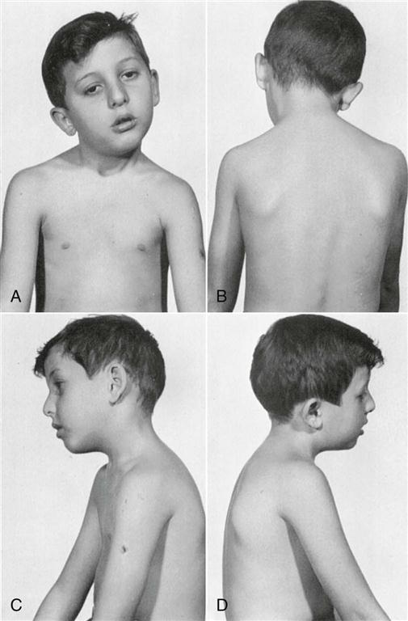

ПЕРЕНОСЧИКИ ВИДА

Среда обитания:
в лесах, полянах, парках и в других местах, где имеется трава и кусты

Активность:
тёплое время года, с апреля по сентябрь, пик активности - июнь-июль.

Как нападает:
-клещ незаметно впивается в кожу жертвы, выделяют со слюной анестезирующее и разжижающее кровь вещество, обезболивающее процесс присасывания.
Вирус сохраняется в течении всей жизни клеща!

УСЛОВИЯ ЗАРОЖЕНИЯ

1. Посещение леса
- клещ сидит на травинках или деревьях
- не может летать или прыгать
- может цепляться за жертву
- может упасть на неё

2. Занесение клещей животными
- собаками и кошками после прогулки

3. Занесение клещей людьми
- на одежде, с цветками, ветками

СПОСОБЫ ЗАРАЖЕНИЯ
- укус клеща
- раздавливание и втирание присосавшегося клеща
- употребление в пищу инцифицировонного сырого козьего и коровьего молока

ЭТАПЫ РАЗВИТИЯ
1. Инкубационный период
длится 1,5-2 недели.

2. Поражение коры головного мозга
длится несколько дней.

3. Воспаление мозга
- Симптомы: головные боли, рвота, потеря сознания (вплоть до комы), температура тела 39-40

ПРОФИЛАКТИКА ЗАБОЛЕВАНИЯ

1. Носите в лесу специальную одежду
- куртку или рубашку с длинным рукавом с плотно застёгнутым воротом и манжетами
- головной убор
- высокую закрытую обувь, в которую можно заправить штаны

2. Используйте репелленты
- обрабатывайте одежду и открытые участки тела специальными защитными препаратами

3. Осматривайте себя.
- не пренебрегайте само- и взаимоосмотрами на привалах и по возвращению домой

4. Пейте кипячёное молоко

5. Сделайте прививку против клещевого энцефалита!
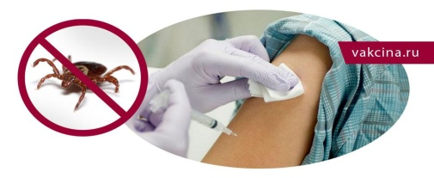

ПЕРВАЯ ПОМОЩЬ ПРИ УКУСЕ КЛЕЩА

1.При укусе сразу же обращайтесь в травмпункт.

2. Используйте нить для извлечения клеща
-Прочную нитку завязывать в узел как можно ближе к хоботку клеща, затем извлечь клеща, медленно раскачивая и подтягивая его вверх

3.Если на коже осталась черная точка
-во время извлечения клеща оторвалась его головка или хоботок. Обработайте место укуса спиртом или 5% раствором йода и, затем, удалите головку стерильной иглой (предварительно прокаленной на огне) также, как удаляете обычную занозу

4. Продезинфицируйте место укуса.
Как можно быстрее обработайте место укуса клеща любым дезинфицирующим средством – 3-5% раствором зеленки, 5% раствором йода, спиртом и т.п.

5. Тщательно вымойте руки с мылом

6. Сдайте клеща на анализ.
Клеща необходимо исследовать на наличие инфекции. Поместите клеща в стеклянный флакон вместе с слегка намоченным кусочком ваты, плотно закройте крышкой. Храните в холодильнике не более 2 суток.

Куда впиваются клещи?

